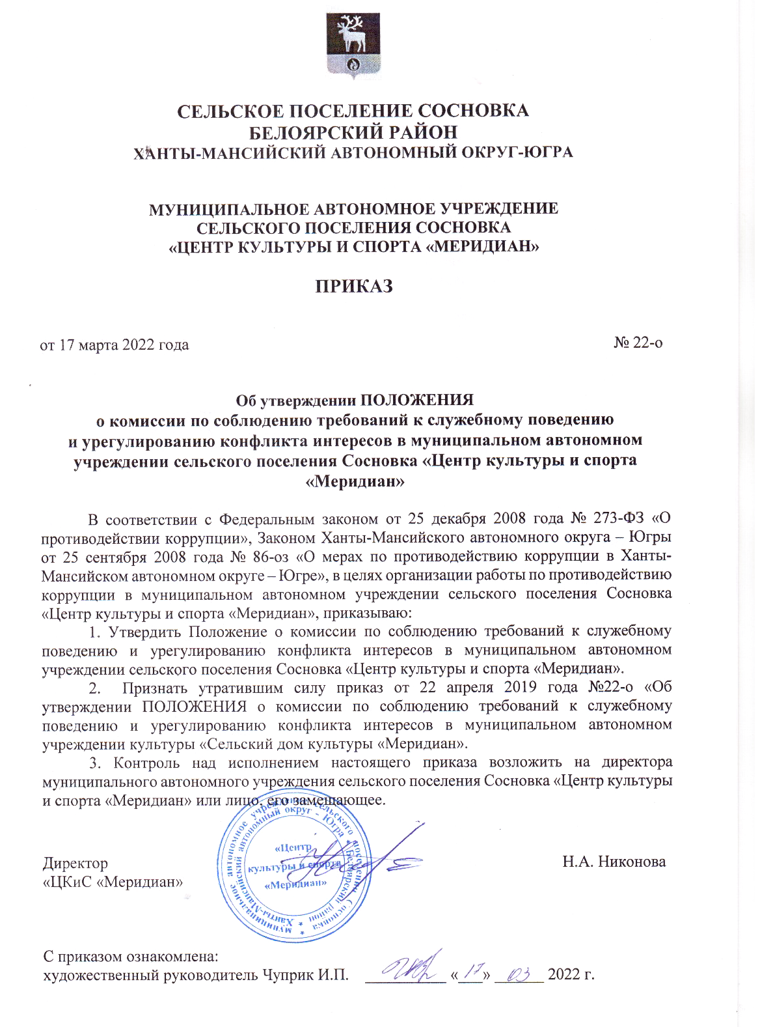
УТВЕРЖДЕНО
приказом муниципального автономного
учреждения сельского поселения Сосновка
«Центр культуры и спорта «Меридиан»
от 17 марта 2022 года № 22-о

ПОЛОЖЕНИЕ
о комиссии по соблюдению требований к служебному поведению
и урегулированию конфликта интересов в муниципальном автономном учреждении сельского поселения Сосновка «Центр культуры и спорта «Меридиан»

- Общие положения

1.1. Настоящее Положение определяет порядок образования и деятельности Комиссии по соблюдению требований к служебному поведению и урегулированию конфликта интересов в муниципальном автономном учреждении сельского поселения Сосновка «Центр культуры и спорта «Меридиан» (далее – Комиссия, центр культуры и спорта).
1.2. Под конфликтом интересов понимается ситуация, при которой личная
заинтересованность работника муниципального автономного учреждения сельского поселения Сосновка «Центр культуры и спорта «Меридиан» влияет или может повлиять на объективное исполнение им должностных обязанностей, при которой возникает или может возникнуть противоречие между личной заинтересованностью работника и законными интересами граждан, организаций, общества, Российской Федерации, центра культуры и спорта, способное привести к причинению вреда этим законным интересам граждан, организаций, общества, Российской Федерации, центра культуры и спорта.
1.3. Под личной заинтересованностью работника понимается возможность получения работником при исполнении должностных обязанностей доходов (неосновательного обогащения) в денежной либо натуральной форме, доходов в виде материальной выгоды непосредственно для работника, членов его семьи, а также для граждан или организаций, с которыми работник связан финансовыми или иными обязательствами.
1.4. Комиссия, образуемая в соответствии с Федеральным законом «О противодействии коррупции» от 25.12.2008 года № 273-ФЗ, в своей деятельности руководствуется Конституцией Российской Федерации, Федеральным законом от 01.01.01 года №79-ФЗ «О государственной гражданской службе Российской Федерации», Указом Президента РФ от 3 марта 2007 года № 000 «О комиссиях по соблюдению требований к служебному поведению государственных гражданских служащих Российской Федерации и урегулированию конфликта интересов», Уставом и другими регламентирующими документами центра культуры и спорта в области профилактики и противодействию коррупции, а также настоящим Положением.
1.5. Основными задачами Комиссии являются:
1.5.1. Обеспечение соблюдения работниками центра культуры и спорта требований к служебному поведению.
1.5.2. Предотвращение и урегулирование конфликта интересов, способного привести к причинению вреда законным интересам граждан, организаций, общества, Российской Федерации, центру культуры и спорта.
1.6. Комиссия рассматривает вопросы, связанные с соблюдением требований к служебному поведению работников, ограничений и запретов, требований о предотвращении или урегулирования конфликта интересов в соответствии с требованиями действующего законодательства.

- Компетенция Комиссии

2.1. Комиссия в соответствии с возложенными на неё задачами:
2.1.1. Рассматривает документы, материалы и иные сведения о нарушении работником правил служебного поведения, Кодекса этики и служебного поведения работников, наличии у работника личной заинтересованности, которая приводит или может привести к конфликту интересов либо проявлениям коррупции.
2.1.2. Принимает решения об установлении нарушения работником правил служебного поведения либо факта наличия личной заинтересованности работника, которая приводит или может привести к конфликту интересов;
2.1.3. Обращается в органы государственной власти, органы местного самоуправления, организации, к должностным лицам и гражданам для представления ими документов, материалов и иных сведений, необходимых для работы Комиссии;
2.1.4. Привлекает специалистов сторонних организаций и независимых экспертов для участия в заседании Комиссии.

- Порядок формирования Комиссии

3.1. Персональный состав комиссии утверждается приказом директора центра культуры и спорта.
3.2. Комиссия состоит из председателя, секретаря и членов комиссии. Все члены комиссии при принятии решений обладают равными правами. В случае отсутствия председателя Комиссии (временная нетрудоспособность, командировка, отпуск) его функции осуществляет любой член комиссии, уполномоченный другими членами комиссии простым большинством голосов.
3.3. Членами комиссии с правом решающего голоса могут быть только работники центра культуры и спорта.
3.4. Состав комиссии формируется таким образом, чтобы исключить возможность возникновения конфликта интересов, который мог бы повлиять на принимаемые комиссией решения.
3.5. В заседании Комиссии при рассмотрении конкретного вопроса с правом совещательного голоса могут участвовать:
3.5.1. Непосредственный руководитель работника, в отношении которого комиссией рассматривается вопрос о соблюдении требований к служебному поведению и (или) требований об урегулировании конфликта интересов. 3.5.2. Другие работники, которые могут дать пояснения по вопросам деятельности центра культуры и спорта и вопросам, рассматриваемых комиссией.
3.5.3. Должностные лица государственных органов, органов местного самоуправления.
3.5.4. Представители заинтересованных организаций.
3.6. Представитель работника, в отношении которого комиссией рассматривается вопрос о соблюдении требований к служебному поведению и (или) требований об урегулировании конфликта интересов, по решению председателя комиссии, принимаемому в каждом конкретном случае отдельно не менее чем за три дня до дня заседания комиссии на основании ходатайства работника, в отношении которого комиссией рассматривается этот вопрос, или любого члена комиссии.

- Порядок работы Комиссии

4.1. Основаниями для проведения заседания комиссии являются представление директором центра культуры и спорта:
4.1.1. Сведений о нарушении работником требований к служебному поведению, Кодекса ИКОМ, Кодекса этики и служебного поведения в центре культуры и спорта.
4.1.2. Материалов проверки, свидетельствующих:
4.1.2.1. О предоставлении работником недостоверных или неполных сведений о доходах, об имуществе и обязательствах имущественного характера.
4.1.2.2. О несоблюдении работником требований об урегулировании конфликта интересов.
4.1.3. Поступившего в комиссию в установленном порядке заявления о нарушениях, совершенных работником.
4.1.4. Заявления работника о невозможности по объективным причинам представить сведения о доходах, об имуществе и обязательствах имущественного характера своих супруги (супруга) и несовершеннолетних детей.
4.1.5. Представление любого члена Комиссии, касающееся обеспечения соблюдения работником требований к служебному поведению и (или) требований об урегулировании конфликта интересов либо осуществления в центре культуры и спорта мер по предупреждению коррупции.
4.2. Информация, указанная в пункте 4.1 настоящего Положения, должна быть представлена в письменном виде и содержать следующие сведения:
4.2.1. Фамилию, имя, отчество работника и занимаемую им должность.
4.2.2. Описание нарушения работником требований к служебному поведению
или признаков личной заинтересованности, которая приводит или может привести к конфликту интересов.
4.2.3. Данные об источнике информации.
4.3. В комиссию могут быть представлены материалы, подтверждающие нарушение работником требований к служебному поведению или наличие у него личной заинтересованности, которая приводит или может привести к конфликту интересов.
4.4. Комиссия не рассматривает сообщения о преступлениях и административных правонарушениях, а также анонимные обращения, не проводит проверки по фактам нарушения служебной дисциплины.
4.5. Председатель комиссии в 3-дневный срок со дня поступления информации, указанной в пункте 4.1 настоящего Положения, выносит решение о проведении проверки этой информации, в том числе материалов, указанных в пункте 4.3 настоящего Положения.
4.6. Проверка информации и материалов осуществляется в месячный срок со
дня принятия решения о её проведении.
4.7. В случае если в комиссию поступила информация о наличии у работника
личной заинтересованности, которая приводит или может привести к конфликту интересов, председатель комиссии немедленно информирует об этом директора центра культуры и спорта, непосредственного руководителя работника, в целях принятия ими мер по предотвращению конфликта интересов: усилению контроля за исполнением работником его должностных обязанностей, отстранении работника от занимаемой должности на период урегулирования конфликта интересов с сохранением денежного содержания. 4.8. Дата, время и место заседания Комиссии устанавливаются её председателем после сбора материалов, подтверждающих либо опровергающих информацию, указанную в пункте 4.1 настоящего Положения.
4.9. Секретарь Комиссии решает организационные вопросы, связанные с подготовкой заседания Комиссии, а также извещает членов Комиссии о дате, времени и месте заседания, о вопросах, включённых в повестку дня, не позднее чем за 3 рабочих дня до дня проведения заседания.
4.10. Заседание Комиссии считается правомочным, если на нем присутствует
более половины от общего числа членов Комиссии.
4.11. При возможном возникновении конфликта интересов у членов Комиссии в связи с рассмотрением вопросов, включённых в повестку дня заседания Комиссии, они обязаны до начала заседания заявить об этом. В этом случае соответствующий член Комиссии не принимает участия в рассмотрении указанных вопросов.
4.12. Заседание Комиссии проводится в присутствии работника. На заседании Комиссии может присутствовать уполномоченный работником представитель. Заседание Комиссии переносится, если работник не может участвовать в заседании по уважительной причине. В случае не явки на заседание Комиссии без уважительной причины, Комиссия рассматривает вопрос без присутствия работника.
4.13. На заседании Комиссии заслушиваются пояснения работника, рассматриваются материалы, относящиеся к вопросам, включённым в повестку дня заседания. Комиссия вправе пригласить на своё заседание иных лиц и заслушать их устные или рассмотреть письменные пояснения.
4.14. Члены Комиссии и лица, участвовавшие в её заседании, не вправе разглашать сведения, ставшие им известными в ходе работы Комиссии.
4.15. По итогам рассмотрения вопроса Комиссия принимает одно из следующих решений:
4.15.1. Установить, что сведения, представленные работником о доходах, об имуществе и обязательствах имущественного характера, являются достоверными и полными.
4.15.2. Установить, что сведения, представленные работником являются недостоверными и (или) неполными. В этом случае Комиссия рекомендует директору центра культуры и спорта применить к работнику конкретную меру ответственности.
4.15.3. Установить, что работник соблюдал требования к служебному поведению и (или) требования об урегулировании конфликта интересов. 4.15.4. Установить, что работник не соблюдал требования к служебному поведению и (или) требования об урегулировании конфликта интересов. В этом случае Комиссия рекомендует директору центра культуры и спорта указать работнику на недопустимость нарушения требований к служебному поведению и (или) требований об урегулировании конфликта интересов либо применить к работнику конкретную меру ответственности;
4.15.5. Признать, что причина непредоставления работником сведений о доходах, об имуществе и обязательствах имущественного характера своих супруги (супруга) и несовершеннолетних детей является объективной и уважительной;
4.15.6. Признать, что причина непредставления работником сведений о доходах, об имуществе и обязательствах имущественного характера своих супруги (супруга) и несовершеннолетних детей не является уважительной. В этом случае Комиссия указывает работнику на необходимость представления указанных сведений.
4.15.7. Признать, что причина непредставления работником сведений о доходах, об имуществе и обязательствах имущественного характера своих супруги (супруга) и несовершеннолетних детей необъективна и является способом уклонения от представления указанных сведений. В этом случае Комиссия рекомендует директору центра культуры и спорта применить к работнику конкретную меру дисциплинарной ответственности, установленную законодательством.
4.16. Для исполнений решений Комиссии могут быть подготовлены проекты
приказов или поручений директора центра культуры и спорта, которые в установленном порядке представляются на рассмотрение директору центра культуры и спорта.
4.17. Решение Комиссии по вопросам, указанным в пункте 4.1. настоящего Положения, принимаются открытым голосованием (если комиссия не примет иное решение) простым большинством голосов присутствующих на заседании членов Комиссии.

- Решения заседаний Комиссии

5.1. Заседание Комиссии оформляется протоколом, который подписывают члены Комиссии, принимавшие участие в заседании. Решения Комиссии, за исключением решения, принимаемого по итогам рассмотрения вопроса, указанного в подпункте 4.1.2 настоящего Положения, носят рекомендательный характер. Решение, принимаемое по итогам рассмотрения вопроса, указанного в подпункте 4.1.2 настоящего Положения, носит обязательный характер. Решение Комиссии, копии и выписки из протокола подписывает председатель Комиссии.
5.2. В протоколе заседания Комиссии указываются:
5.2.1. Дата заседания Комиссии, фамилии, имена, отчества членов Комиссии и других лиц, присутствующих на заседании.
5.2.2. Формулировка каждого из рассматриваемых на заседании Комиссии вопросов, с указанием фамилии, имён, отчеств, должности работника, в отношении которого рассматривается вопрос о соблюдении требований к служебному поведению и (или) требований об урегулировании конфликта интересов.
5.2.3. Предъявляемые к работнику претензии, материалы, на которых они основываются.
5.2.4. Содержание пояснений работника и других лиц по существу предъявляемых претензий.
5.2.5. Фамилии, имена, отчества выступивших на заседании лиц и краткое изложение их выступлений.
5.2.6. Источник информации, содержащей основания для проведения заседания Комиссии, дата поступления информации в центр культуры и спорта.
5.2.7. Другие сведения.
5.2.8. Результаты голосования.
5.2.9. Решение и обоснование его принятия.
5.3. Член Комиссии, несогласный с её решением, вправе в письменной форме изложить своё мнение, которое подлежит обязательному приобщению к протоколу заседания Комиссии, с которым должен быть ознакомлен работник.
5.4. Копии протокола заседания Комиссии, в 3-дневный срок направляются директору центра культуры и спорта, работнику, а также, по решению Комиссии, – иным заинтересованным лицам.
5.5. Директор центра культуры и спорта обязан рассмотреть протокол заседания Комиссии и вправе учесть в пределах своей компетенции, содержащиеся в нем рекомендации при принятии решения о применении к работнику мер ответственности, предусмотренных нормативными правовыми актами Российской Федерации, а также по иным вопросам организации противодействия коррупции. О рассмотрении рекомендаций Комиссии и принятом решении директор центра культуры и спорта в письменной форме уведомляет Комиссию в месячный срок со дня поступления к нему протокола заседания Комиссии. Решение директора центра культуры и спорта оглашается на ближайшем заседании Комиссии и принимается к сведению без обсуждения.
5.6. В случае установления Комиссией признаков дисциплинарного проступка в действиях (бездействии) работника информация об этом представляется директору центра культуры и спорта для решения вопроса о применении к работнику дисциплинарного взыскания в соответствии с трудовым законодательством.
5.7. В случае установления Комиссией факта совершения работником действия (факта бездействия), содержащего признаки административного правонарушения или состава преступления, председатель Комиссии по поручению директора обязан передать информацию о совершении указанного действия (бездействия) и подтверждающие такой факт документы в правоохранительные органы в 3-дневный срок, а при необходимости – немедленно.
5.8. Копия протокола заседания Комиссии или выписка из него приобщается к личному делу работника, в отношении которого рассмотрен вопрос о соблюдении требований к служебному поведению и (или) требований об урегулировании конфликта интересов.
5.9. Организационно-техническое и документационное обеспечение деятельности Комиссии, а также информирование членов комиссии о вопросах, включенных в повестку дня, о дате, времени и месте проведения заседания, ознакомления членов Комиссии с материалами, представляемыми для обсуждения на заседание Комиссии, осуществляется секретарём Комиссии.
5.10. Решение Комиссии может быть обжаловано работником в порядке, предусмотренном законодательством Российской Федерации.

- Заключительные положения

6.1. Настоящее Положение действует до замены его новым Положением.
6.2. Любые изменения и дополнения в настоящее Положение вносятся приказом директора центра культуры и спорта.
________________________________

